Планировщик грунта Rossetto cерия LMN
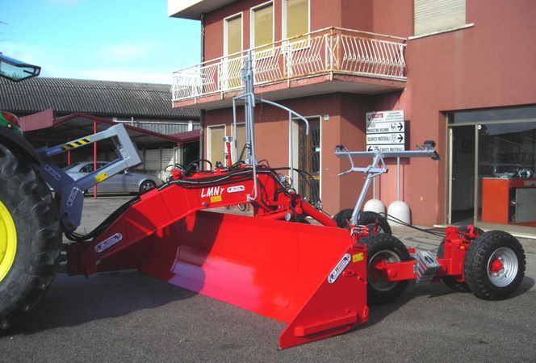
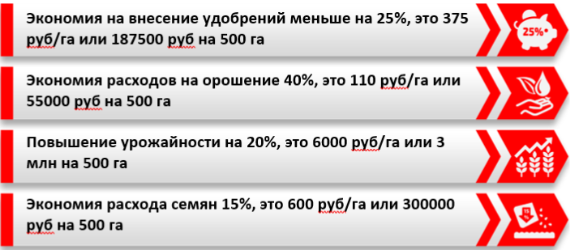
Ваши выгоды с Rossetto:
Технические характеристики:
- Высота ножа 90 см
- Произведено из штампованной стали
- Гидравлический привод для изменения угла наклона ножа
- Гидравлический привод для складывания ножа, тележки и колес при переводе в транспортное положение
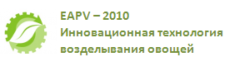
- Гидравлический привод мачты приемника лазерного луча
- Тележка с 6 колесами на балансирах
- Независимая гидравлическая система
- Задние габаритные огни
- Складная рама с гидравлическим приводом, транспортная ширина 2,50 м
Дополнительные опции:
- Автоматическая лазерная система для планировки по горизонтали
- Автоматическая лазерная система для планировки в двух плоскостях

Модель | Ширина захвата, м | Мощность трактора, л.с. | Масса, кг | Производительность м3/30 секунд | Цена , евро
LMN/40 | 4,00 | 100-130 | 2350 | 2,9 | 28 923,00
LMN/45 | 4,50 | 120-160 | 2400 | 3,2 | 30 394,00
LMN/50 | 5,00 | 170-190 | 2450 | 3,6 | 31 988,00
Доп. опция: Лазерное оборудование по горизонтали 6987 евро
Лазерное оборудование в двух плоскостях (для зерна и всех областях) 9585 евро

Условия поставки:
- Срок поставки 30 рабочих дней
- Поставка осуществляется со склада г. Смоленск, РФ
- Условия оплаты: 30% предоплата, 70% по готовности товара к отгрузке

Смотреть видео на канале Rossetto
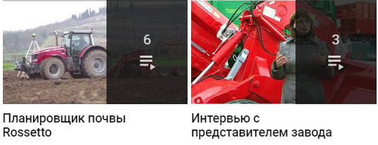
Смотреть Смотреть

Ваши привилегии с брендом Rossetto
